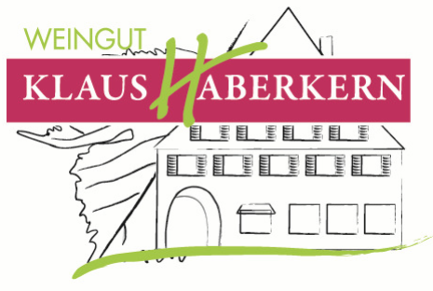

2018er
Spätburgunder Weißherbst

Herkunft: Deutschland
Württemberg
Region Unterland
Erlenbacher Kayberg
Jahrgang: 2018
Rebsorte: Spätburgunder
Qualitätsstufe: Qualitätswein
Erzeugerabfüllung

Weinbeschreibung:
Frische helle Beeren und feine Neurosen von Brombeere liegen süß-mild in der Nase, werden von einem leichten Süße im Geschmack bekleidet, die mit der feinen eingebundenen Säure zum Trinken animiert.

Trinkempfehlung:
Ein hervorragender Wein der sich nicht in Vordergrund schiebt, der fast zu allem was mit Essen zu tun hat passt. Ein echter Allrounder.

Trinktemperatur: 8-10°C
Analyse: 21,0 g/l Restsüße
5,4 g/l Säure
13,5% Alkohol
Lagerfähigkeit: 2-3 Jahre
Bodenart: dunkler Löss-Lehmboden

